2 Siege und 1 Niederlage ergeben ein durchwachsenes Basketball-Wochenende
Herren 1 und U 18 gewinnen – Herren 2 verliert
(jb) Einen deutlichen 40:90-Erfolg konnte die U 18 am Samstag auswärts in Pfarrkirchen verbuchen. Beide Herrenmannschaften hatten am Sonntag Heimrecht, wobei die Erste als Tabellenvierter mit 69:48 gegen den Tabellendritten gewinnen konnte, die Zweite aber deutlich mit 53:112 gegen Sonnen verlor.
Den Anfang machte am Samstag die U18 in Pfarrkirchen. Zum letzten Saisonspiel trat unser Team fast in Vollbesetzung an, während bei den Hausherren ferienbedingt einige Spieler, darunter auch Leistungsträger, fehlten. Und das war auch deutlich zu spüren. Vom Start weg hatten wir die Oberhand und gestalteten das Spiel nach Belieben. Schon nach dem ersten Viertel führten wir mit 7:22 und konnten den Vorsprung bis zur Halbzeit auf 18:46 ausbauen. Ab dem dritten Viertel schalteten wir einen Gang zurück, verlegten sich auf Distanzwürfe (insgesamt 8 Dreier!) und gewannen das Spiel letztlich mit 40:90. Topscorer wurde David mit 30 Punkten. Glückwunsch an das Team zum 2. Tabellenplatz in der Bezirksklasse Niederbayern.
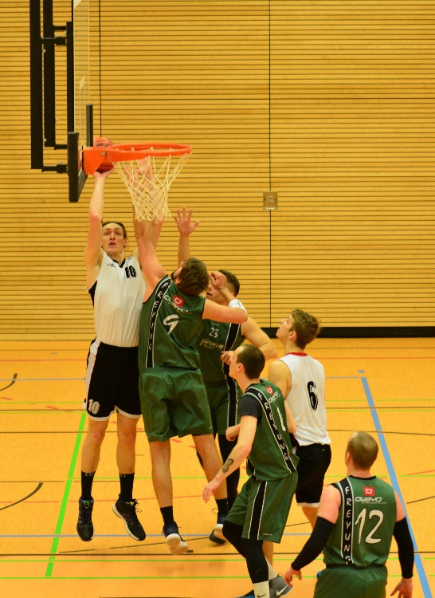
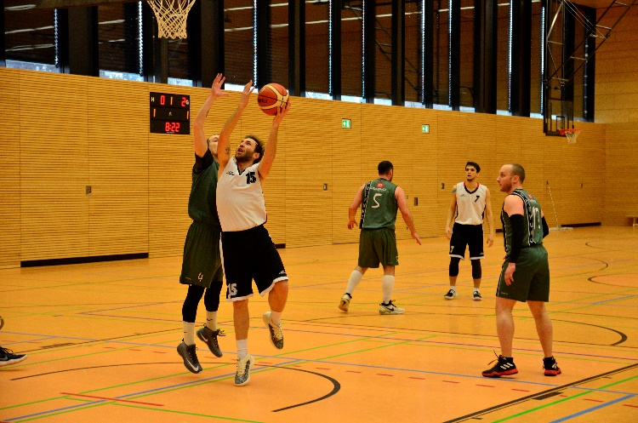
Den Beginn am Sonntag machte die 1. Herrenmannschaft, zu Gast war der Tabellendritte aus Freyung. Die Erste, endlich wieder in Vollbesetzung, kam besser ins Spiel und führte nach dem ersten Viertel mit 16:12. Ab dem zweiten Viertel drückte der Neuzugang Georg dem Spiel seinen Stempel auf. Der erfahrene Regionalligacenter (206 cm) war durch die Verteidigung der Gäste einfach nicht zu stoppen und punktete fast nach Belieben. Zur Halbzeit führten wir bereits mit 36:26 und konnten diesen Vorsprung bis zum Ende des dritten Viertels auf 52:38 noch leicht ausbauen. Im letzten Viertel erlahmte die Gegenwehr der ansonsten immer gefährlichen Gäste und obwohl Coach Remco Georg nun schonte, konnten wir das Spiel mit 69:48 gewinnen. Topscorer wurde Georg mit 36 Punkten, der sowohl in der Verteidigung als auch im Angriff die Bretter kontrollierte.

Georg und Anderl beim erfolgreichen Korbwurf

Anschließend trat die 2. Herrenmannschaft gegen Sonnen an. Im ersten Viertel schon mit 4:17 im Rückstand startete das Team eine furiose Aufholjagt und konnten den ersten Spielabschnitt mit 21:19 gewinnen. Ab dem zweiten Viertel reite sich dann aber Fehler an Fehler und die kurz aufgekommene Hoffnung wurde jäh zerstört. Das Team gestattete den Gästen einfache Ballgewinne, die diese dann sofort in Fastbreaks umsetzte. Als sich dann auch noch unser Topscorer Saleh verletzte und zwei Viertel lang behandelt wurde, sich gleichzeitig der Neuzugang Marcus ausfoulte, war das Spiel gelaufen. Die Sonnener freuten sich am Ende über 112 Punkte, während den Hausherren nur 53 gelangen. Topscorer wurde Saleh mit 25 Punkten.

